Sofía Fernández Moreno

Modelos de Computación

3ºC

**Práctica 1** Introducción a la Computación. Lenguajes y Gramáticas

1. **Describir el lenguaje generado por las siguientes gramáticas en {a,b,c,d}*:**

**a) S**→**aS1b S1**→**aS1 | bS1 | ε**

**b) S** →**a S a | b S b | S1 S1** → **a | b | ε**

**c) S**→**a S b | a S1 b S1** → **c S1 d | ε**

**d) S** → **S1 bb S1 S1** → **a S1 | bS1 | ε**

1. **S**→**aS1b S1**→**aS1 | bS1 | ε**

S1 genera cualquier palabra generada por “a “y por “b”

La S genera cualquier palabra generada por ‘a’ y por ‘b’ que empiece por ‘a’ y termine por ‘b’.

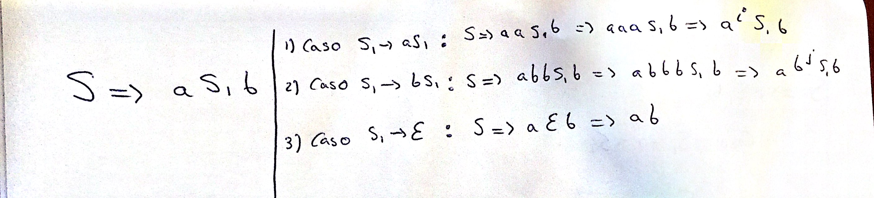

Podemos ver que el lenguaje está formado por todas las palabras que empiezan por “a” y terminan por “b” simultáneamente.

Formalmente hablando podemos ver que la gramática propuesta genera el siguiente lenguaje:

L(G) = { u ϵ A* con A={a,b}}

1. **S** →**a S a | b S b | S1 S1** → **a | b | ε**

La S1 genera o ε o “a” o “b”. Por tanto S genera o ε o “a” o “b” o una cadena generada por “a” y “b”.

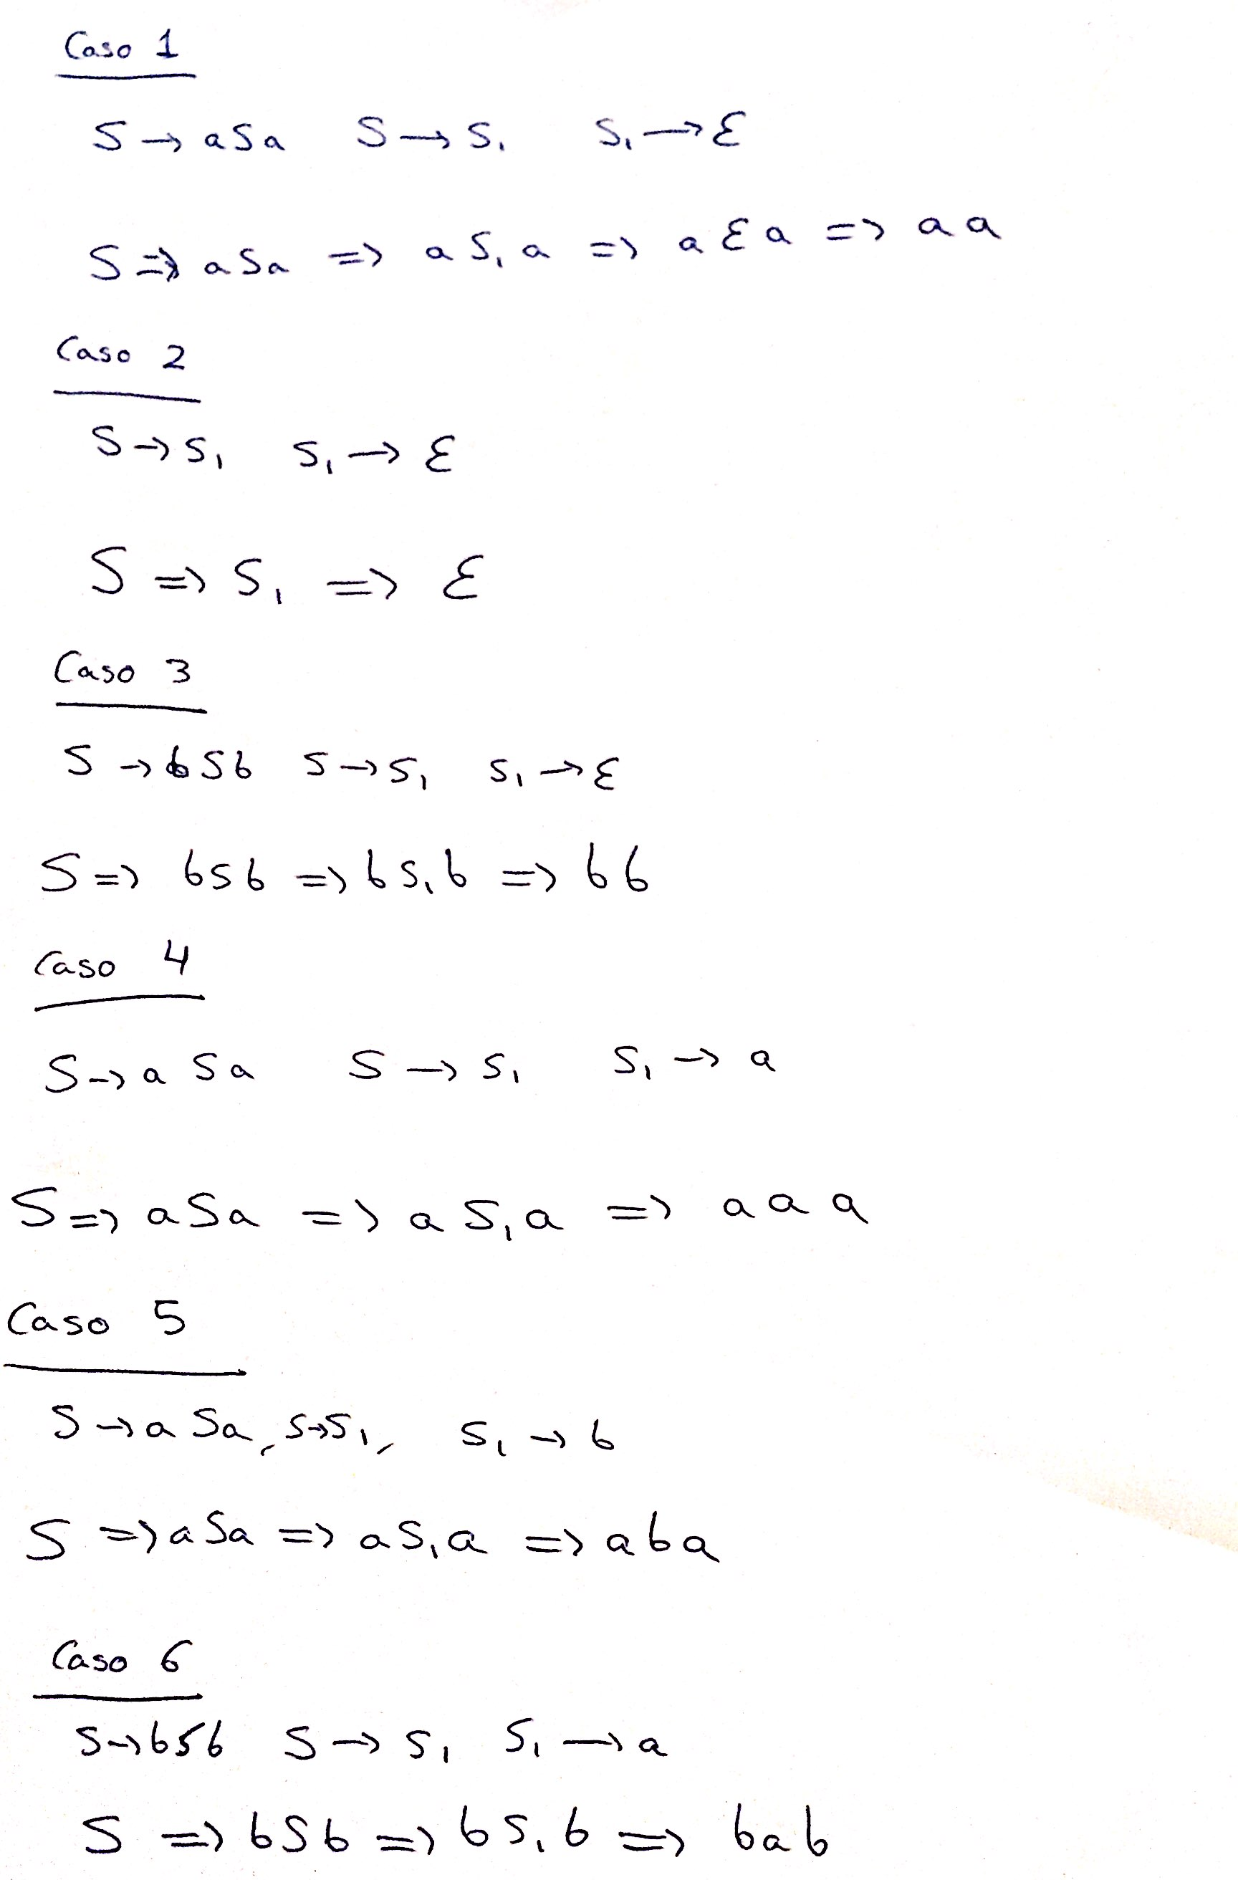

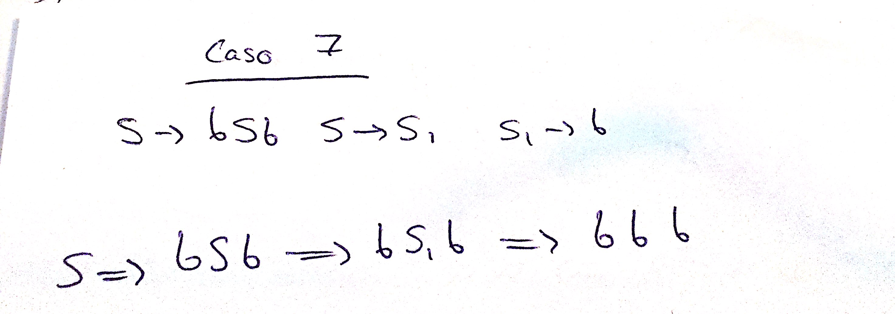

Por lo que la gramática anterior forma el lenguaje:

L(G) = { uu-1 | u ϵ A* con A={a,b}}

Es decir, se formarían cadenas de palíndromos de longitud par.

1. **S**→**a S b | a S1 b S1** → **c S1 d | ε**

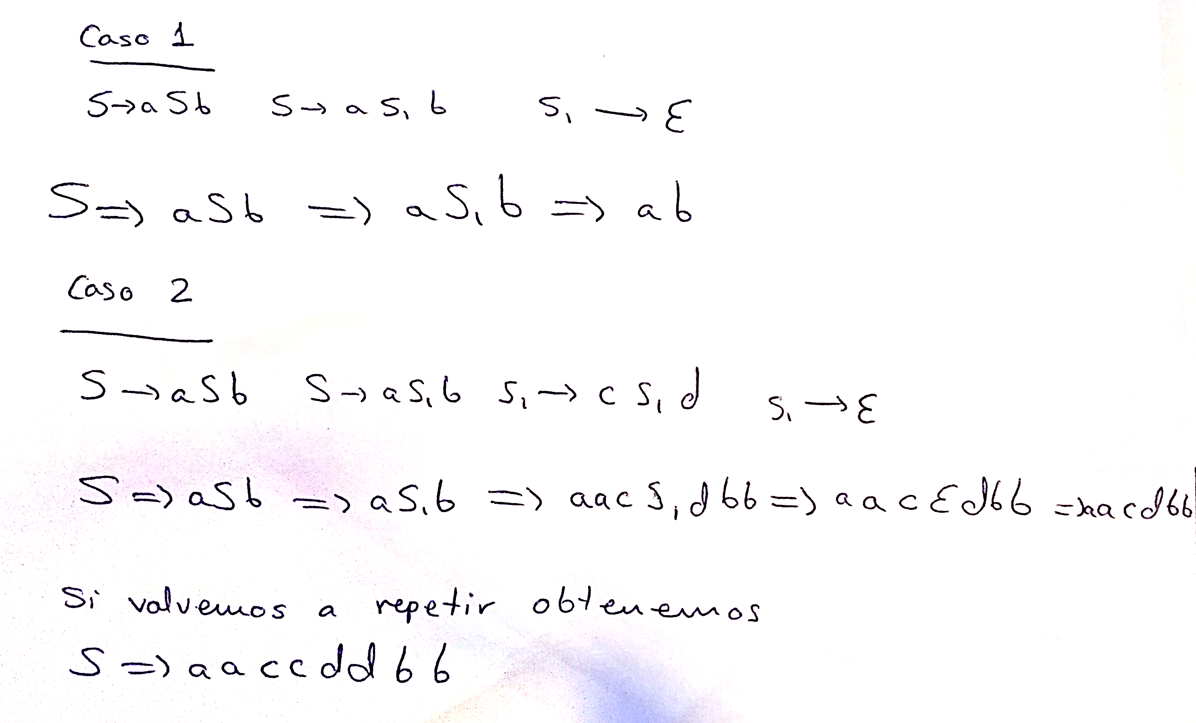

Por lo que la gramática anterior genera el siguiente lenguaje:

L(G) = { u ϵ {aicjdjbi } / i≥1 y j≥0}

1. **S** → **S1 bb S1 S1** → **a S1 | bS1 | ε**

S1 genera cualquier palabra generada por el símbolo ‘a’ y el símbolo ‘b’. Por tanto S genera cualquier palabra generada por ‘a’ y por ‘b’ seguida de la cadena ‘bb’ seguida de cualquier palabra generada por ‘a’ y por ‘b’.

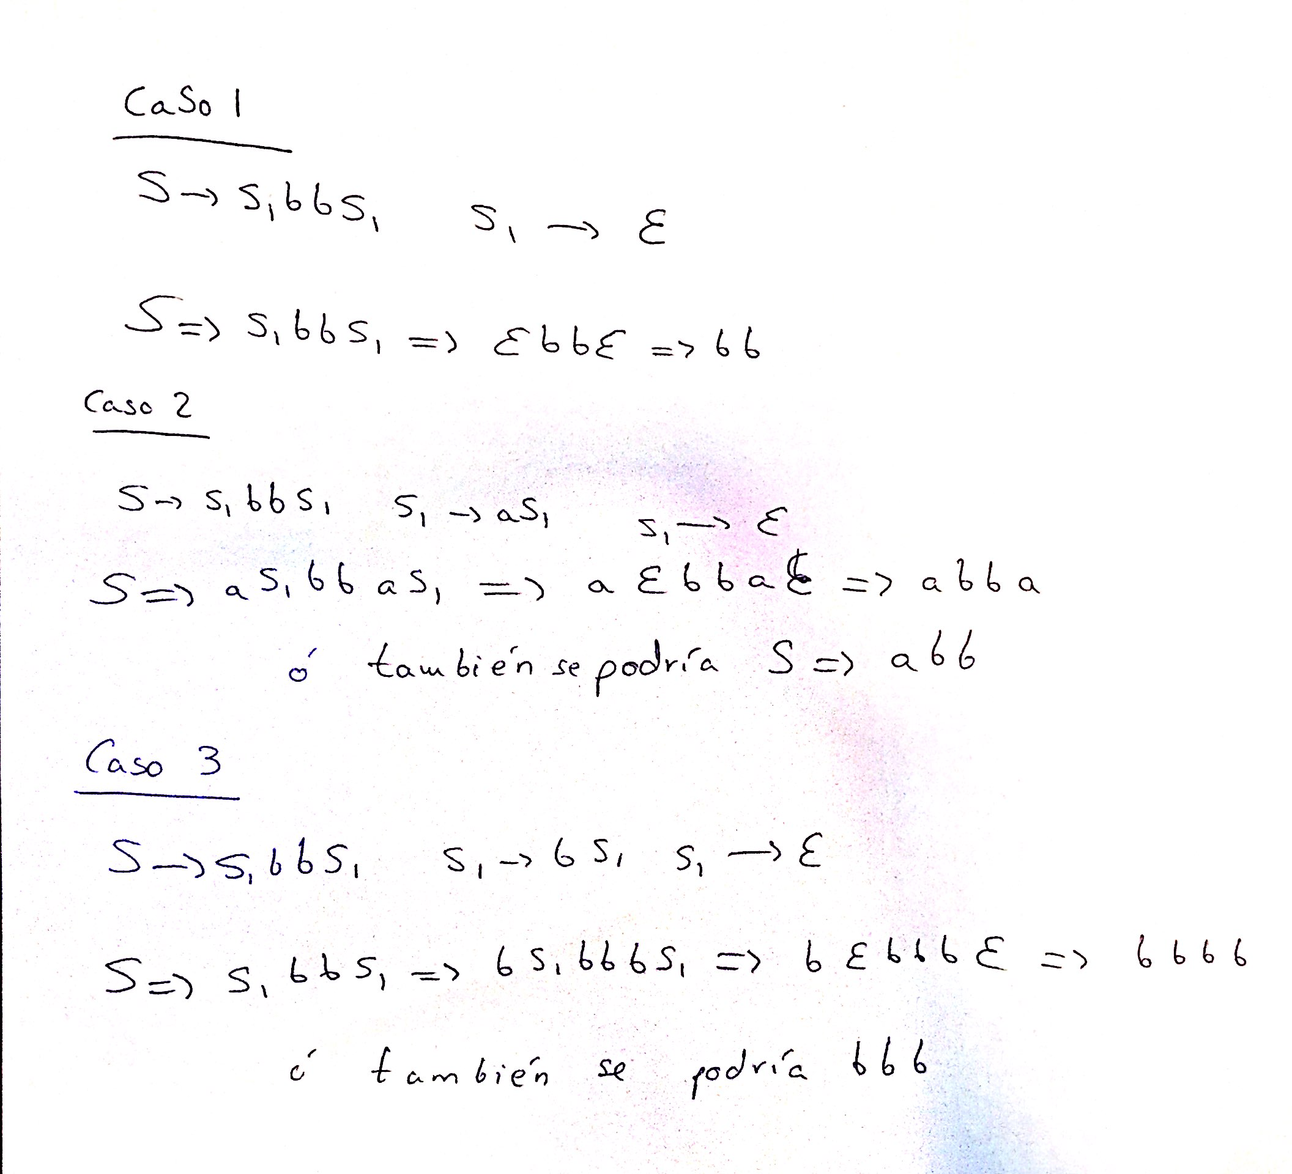

La gramática anterior genera el siguiente lenguaje:

L(G) = {u ϵ A* con A={a,b}}

Es decir, u debe contener la cadena ‘bb’.

1. **Encontrar gramáticas de tipo 2 para los siguientes lenguajes sobre el alfabeto {a,b}. En cada caso determinar si los lenguajes generados son de tipo 3, estudiando si existe una gramática de tipo 3 que los genera.**
   1. **Palabras que tienen 2 o 3 b.**

S → a S | b S1

S1 → b S2 | a S1

S2 → b S3 | a S2 | ɛ

S3 → a S3 | ɛ

Tipo 2 como de tipo 3.

* 1. **Palabras en las que el número de b no es tres.**

S → a S | b S1

S1 → b S2 | a S1 | ɛ

S2 → b S3 | a S2 | ɛ

S3 → b S4 | a S3

S4 → b S4 | a S4 | ɛ

Tipo 2 y de tipo 3.

* 1. **Palabras que no contienen la subcadena ab.**

S → b S | a S1 | ɛ

S → a S1 | ɛ

Lenguaje es de tipo 2 y de tipo 3.

* 1. **Palabras que no contienen la subcadena baa.**

S → a S | b S1 | ɛ

S1 → a | b S1 | ɛ

Lenguaje es de tipo 2 y de tipo 3.

1. **Determinar si el lenguaje sobre el alfabeto A={a,b} generado por la siguiente gramática es regular (justifica tu respuesta):**

**S → S1 a S2 S1 → b S1 | ɛ S2 → S1 | ba S2 |ɛ**

Para comprobar si el lenguaje es regular tenemos que comprobar si se puede crear otra gramática pero ésta tiene que ser de tipo 3.

El lenguaje que genera la gramática anterior es la palabra vacía seguida de una ‘a’ o una cadena formada por ‘a’ y por ‘b’ que no contenga la cadena ‘aa’. También puede formar una cadena de ‘b’ seguida de una ‘a’ o seguida de una cadena formada por ‘a’ y por ‘b’ que no contenga la cadena ‘aa’.

Luego una gramática para este lenguaje que sea de tipo 3 puede ser la siguiente:

S → a S1 | b S1

S1 → b S1 | ɛ